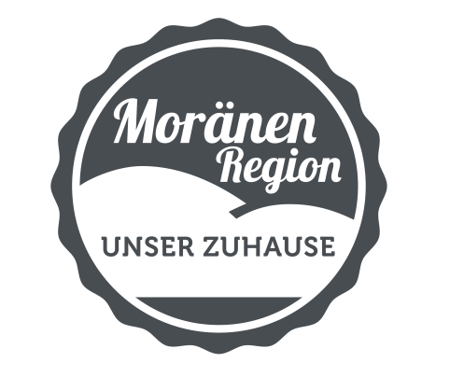
lokal – regional
fair Zusammenleben - hier einkaufen
aufeinander Rücksicht nehmen

Umweltfreundliche Mehrwegtragtasche „sackstark“ Stück Fr. 5.00 www.moraenen-region.ch

Menzingen | Neuheim | Hirzel | Schönenberg | Hütten
Metzger Automechaniker IT Gemeinde Vereine Landwirte Gastgewerbe Handwerker Dorf Beck Fitness Gesundheit Geschenke Coiffeure und …
Ein Projekt der KMU, Landwirte und weiteren Institutionen. Startschuss im Februar 2021

lokal – regional
fair Zusammenleben - hier einkaufen
aufeinander Rücksicht nehmen

Umweltfreundliche Mehrwegtragtasche „sackstark“ Stück Fr. 5.00 www.moraenen-region.ch

Menzingen | Neuheim | Hirzel | Schönenberg | Hütten
Metzger Automechaniker IT Gemeinde Vereine Landwirte Gastgewerbe Handwerker Dorf Beck Fitness Gesundheit Geschenke Coiffeure und …
Ein Projekt der KMU, Landwirte und weiteren Institutionen. Startschuss im Februar 2021

